Утверждено
приказом ректора
от 02.09.2019 №696
(в ред. приказов от 01.07.2022 №437, от 27.02.2023 №141, от 04.09.2023 № 587, от 30.08.2024 № 476 )

ПОЛОЖЕНИЕ
по заполнению индивидуальных планов работы профессорско-преподавательского состава Воронежского государственного
медицинского университета им. Н.Н. Бурденко

- Общие положения

Настоящее Положение предназначено:
1.1 для установления порядка оформления и утверждения индивидуального плана педагогического работника (далее преподавателя) Воронежского государственного медицинского университета им. Н.Н. Бурденко, (далее - университет), способствующего:
мотивации и побуждению к непрерывному обновлению профессиональных знаний, видов и способов реализации преподавательской деятельности;
для контроля распределения общего объёма учебной нагрузки педагогических работников кафедры;
для определения норм и правил заполнения индивидуального плана преподавателя университета по всем видам его деятельности. Учебная нагрузка педагогических работников включает в себя контактную работу обучающихся с преподавателем в видах учебной деятельности, установленных учебным планом образовательной программы;
для повышения эффективности и контроля деятельности преподавателя университета, предусмотренной должностными инструкциями и трудовым договором.
Настоящее Положение разработано на основании:
- Трудового кодекса Российской Федерации от 30.12.2001 г. № 197-ФЗ;
- Федерального закона «Об образовании в Российской Федерации» от 29.12.2012 № 273-ФЗ;
- Постановления Правительства Российской Федерации от 10 декабря 2002 г. №877 «Об особенностях режима рабочего времени и времени отдыха отдельных категорий работников, имеющих особый характер работы»;
- Приказа Министерства образования и науки Российской Федерации от 22 декабря 2014 г. №1601 «О продолжительности рабочего времени (норма часов педагогической работы на ставку заработной платы) педагогических работников и о порядке определения учебной нагрузки педагогических работников, оговариваемой в трудовом договоре»;
- Приказа Министерства образования и науки Российской Федерации от 11 мая 2016 г. № 536 «Об утверждении особенностей режима рабочего времени и времени отдыха педагогических и иных работников организаций, осуществляющих образовательную деятельность»;
- Приказа Министерства здравоохранения СССР от 6 июня 1986 г. № 804 «Об утверждении примерных норм времени для расчета объема учебной работы и основных видов учебно-методической, научно-исследовательской и других работ, выполняемых профессорско-преподавательским составом вузов»;
- Приказа Министерства образования и науки Российской Федерации от 05.04.2017 № 301 «Об утверждении порядка организации и осуществления образовательной деятельности по образовательным программам высшего образования – программам бакалавриата, программам специалитета, программам магистратуры»;
- Приказа Министерства образования и науки Российской Федерации от 23.08.2017 № 816 «Об утверждении порядка применения организациями, осуществляющими образовательную деятельность, электронного обучения, дистанционных образовательных технологий при реализации образовательных программ»;
- Приказа Министерства образования и науки Российской Федерации от 19.11.2013 № 1258 «Об утверждении порядка организации и осуществления образовательной деятельности по образовательным программам высшего образования – программам ординатуры»;
- Приказа Министерства образования и науки Российской Федерации от 19.11.2013 № 1259 «Об утверждении порядка организации и осуществления образовательной деятельности по образовательным программам высшего образования – программам подготовки научно-педагогических кадров в аспирантуре (адъюнктуре»;
- Приказа Министерства образования и науки Российской Федерации от 14.06.2013 № 464 «Об утверждении Порядка организации и осуществления образовательной деятельности по образовательным программам среднего профессионального образования»;
- Приказа Министерства образования и науки Российской Федерации от 01.07.2013 № 499 «Об утверждении Порядка организации и осуществления образовательной деятельности по дополнительным профессиональным программам»;
- Устава университета;
- Коллективного договора;
- Правил внутреннего трудового распорядка в университете;
- Должностных инструкций педагогических работников.

- Общие правила составления индивидуальных планов работы профессорско-преподавательского состава университета
2.1 Планирование и учет работы преподавателя осуществляется в пределах учебного года.
2.2 Общая нагрузка преподавателя включает контактную работу с обучающимися (учебную работу), учебно-методическую, научно-исследовательскую, учебно-воспитательную, организационно-методическую работу, работу по повышению квалификации. Суммарный объем поручаемой преподавателю работы исчисляется в часах.
2.3 Преподавателю установлен шестичасовой рабочий день при шестидневной рабочей неделе (36 часов в неделю). В связи с этим суммарный объем нагрузки штатного преподавателя на учебный год зависит от числа рабочих дней в году и может меняться в пределах от 1490 до 1509 часов на ставку заработной платы. С целью упрощения расчетов при планировании работы преподавателей в университете устанавливается ежегодный объем нагрузки лицам профессорско-преподавательского состава (ППС), работающим на полной ставке, в количестве до 1500 часов, а для преподавателя-совместителя, работающего на 0,5 ставки — до 750 часов.
2.4 Контактная работа преподавателя с обучающимися по программам среднего, высшего, дополнительного профессионального образования устанавливается в зависимости от квалификации и профиля кафедры в размере от 720 (среднее профессиональное образование) до 900 часов (высшее образование). Нормативы для планирования контактной работы (учебной работы) преподавателя с обучающимися на ставку заработной платы принимаются на ученом совете и утверждаются приказом ректора университета ежегодно.
2.5 Расчет часов контактной работы ППС производится по всем видам учебной работы на основе рабочих учебных планов (по всем формам обучения), с указанием дисциплин учебного плана или видов дополнительного профессионального образования (повышение квалификации/профессиональная переподготовка), контингента обучающихся (студентов, ординаторов, аспирантов, слушателей).
2.6 Все виды работ, включая учебную (контактную), учебно-методическую, научно-исследовательскую, учебно-воспитательную, организационно-методическую работу, работу по повышению квалификации, выполняются преподавателями по их индивидуальным планам работы. По окончании каждого семестра преподаватель отчитывается по индивидуальному плану работы. Невыполнение индивидуального плана работы преподавателем без уважительных причин рассматривается как нарушение трудовой дисциплины и влечет за собой меры воздействия, предусмотренные трудовым законодательством.
2.7 В связи с производственной необходимостью объем контактной (учебной) работы преподавателю может быть установлен заведующим кафедрой в большем объеме, чем оговорено в данном Положении, но только при согласии с этим самого преподавателя. При этом объем контактной работы, превышающий установленный в трудовом договоре объем в часах, подлежит дополнительной оплате по действующим в университете нормативам почасовой оплаты работы преподавателя. Планируемая сверхнормативная контактная работа (учебная нагрузка) и её выполнение отражается в индивидуальном плане работы преподавателя отдельной строкой, оплачивается дополнительно из фонда оплаты труда после выполнения всего объема учебной нагрузки, предусмотренного педагогической ставкой (долей ставки). Не считаются совместительством и не требуют заключения (оформления) трудового договора следующие виды работ: педагогическая работа на условиях почасовой оплаты в объеме не более 300 часов в год.
2.8 Учет объема выполняемой работы и оплата труда преподавателей-почасовиков производится из расчета фактически затраченного времени, но не свыше 300 часов за учебный год. Учет фактически выполненной учебной работы преподавателей-почасовиков ведут кафедры, на которые приняты эти преподаватели.

- Основные требования к индивидуальным планам работы преподавателей
3.1 Индивидуальные планы работы преподавателей должны быть ориентированы на более полное использование их знаний и квалификации для подготовки высококвалифицированных специалистов, для совершенствования методики обучения, обеспечения учебного процесса необходимыми учебно-методическими пособиями и документацией, выполнения актуальных научных исследований.
3.2 Индивидуальный план наряду с учебной нагрузкой должен предусматривать наиболее важные для кафедры учебно-методическую, научно-исследовательскую, организационно-методическую и воспитательную работы, а также повышение квалификации преподавателя.
3.3 Индивидуальный план преподавателя должен быть оформлен с учетом конкретных работ данного преподавателя на основании перечня видов работ и примерных норм времени, приведенных в Приложениях по каждому разделу работы.
Индивидуальный план преподавателя, реализующего программы среднего профессионального образования или программы высшего образования – программы специалитета, программы ординатуры должен быть сформирован в ЕИС УУП «ТАНДЕМ. Университет». При формировании индивидуального плана преподавателя часы учебной нагрузки импортируются автоматически из модуля «Нагрузка» ЕИС УУП «ТАНДЕМ. Университет», часы внеучебной нагрузки преподаватель заполняет самостоятельно.
Индивидуальный план преподавателя может быть оформлен на типовом бланке индивидуального плана работы преподавателя (Приложение 1) или распечатан из ЕИС УУП «ТАНДЕМ. Университет» через модуль «Нагрузка» (Приложение 9).
3.4 В случае, когда учебная нагрузка в определенном на начало учебного года годовом объеме не может быть выполнена преподавателем в связи с нахождением в ежегодном основном удлиненном оплачиваемом отпуске или в ежегодном дополнительном оплачиваемом отпуске, на учебных сборах, в командировке, в связи с временной нетрудоспособностью, определенный ему объем годовой учебной нагрузки подлежит уменьшению на 1/10 часть за каждый полный месяц отсутствия на работе и исходя из количества пропущенных рабочих дней за неполный месяц.
Часы учебной нагрузки, выполненные сверх установленного на начало учебного года фактического годового объема учебной нагрузки, уменьшенного по основаниям, предусмотренным пунктом 4.4 раздела IV приложения 2 к приказу Минобрнауки России от 22 декабря 2014 г. N 1601 (зарегистрировано Минюстом России 25 февраля 2015 г., регистрационный N 36204), оплачиваются дополнительно по часовым ставкам только после выполнения преподавателем всего установленного (уменьшенного) годового объема учебной нагрузки. Оплата производится помесячно или в конце учебного года.
3.5 Раздел «Контактная работа (учебная работа)».
3.5.1 В разделе «Контактная работа» индивидуального плана преподаватель отражает конкретный вид учебных занятий, проводимых им на кафедре. Виды учебных занятий и рекомендации по расчету учебной нагрузки по ним приведены в Приложении 2.
3.5.2 При применении норм времени для расчета часов учебной нагрузки по программам высшего образования (ВО), среднего профессионального образования (СПО), и дополнительного профессионального образования предлагается руководствоваться следующими положениями:
- единые нормы времени при традиционной лекционно-семинарской системе обучения распространяются на все виды учебной работы по всем формам обучения: очная, заочная; по всем источникам финансирования: бесплатное обучение, платное обучение;
- для всех видов аудиторных занятий устанавливается академический час продолжительностью 45 минут;
- нормы времени и часы учебной работы преподавателей планируется в астрономических часах (1 астрономический час равен 1 академическому часу);
- лекционные часы в рамках одного направления подготовки (специальности) по дисциплинам (модулям) учебных планов ВО и СПО рассчитываются на поток, который должен включать всех студентов курса (разделение курса на потоки допускается при численности контингента студентов курса в рамках одного направления подготовки/специальности свыше 200 человек);
- при расчете часов учебной нагрузки по семинарским занятиям основной учебной единицей, как правило, является академическая группа численностью не более 30 человек (далее просто «группа»);
- для проведения практических (в т.ч. клинических), лабораторных занятий, занятий по иностранному языку допускается разделение группы на 2 подгруппы и тогда учебная нагрузка рассчитывается на каждую подгруппу;
- для проведения практических занятий по физической культуре и спорту формируются учебные группы численностью не более 20 человек с учетом состояния здоровья, физического развития и физической подготовленности обучающихся.
3.5.3 Объем учебной нагрузки преподавателю определяется заведующим кафедрой, исходя из:
- утвержденного кафедре объема учебной нагрузки на очередной учебный год;
- имеющегося на кафедре состава преподавателей;
- квалификации, опыта, занимаемой преподавателем должности;
- дополнительного соглашения (если таковое имеется) к трудовому договору преподавателя.
При этом преподавателям более высокой квалификации (профессору, доценту, старшему преподавателю) устанавливается, как правило, меньший объем учебной нагрузки в часах, нежели ассистентам и преподавателям, но зато требующей более высокой квалификации (подготовка к лекции и чтение лекции, руководство выпускными квалификационными работами, экзамены и т. п.).
    - При расчете штатов кафедры на учебный год в общий объем учебной работы включаются 60 часов на руководство кафедрой для заведующего кафедрой.
3.5.5 Должность декана предусматривает объем учебной нагрузки в зависимости от численности студентов на факультете. Для декана факультета объем учебной нагрузки за учебный год составляет:
- 250 часов при численности обучающихся до 500 человек;
- 200 часов при численности обучающихся свыше 500 чел. до 1500 чел.;
- 150 часов при численности обучающихся свыше 1500 человек.
Объем учебной нагрузки декана, подразумевает контактную работу с обучающимися: чтение лекций, проведение лабораторных, практических, семинарских занятий, коллоквиумов и консультаций, прием зачетов и экзаменов, руководство выполнением курсовых и дипломных работ, организацию и руководство учебными и производственными практиками.
Конкретная учебная нагрузка определяется в соответствии с индивидуальным планом работы, решением кафедры, учебным планом и выделенными штатами профессорско-преподавательского состава.
3.6 Раздел «Учебно-методическая работа».
3.6.1 В разделе «Учебно-методическая работа» индивидуального плана преподаватель отражает конкретные виды учебно-методической работы, проводимой им на кафедре и университете. Виды работ и примерные нормы времени приведены в Приложении 3.
3.6.2 В раздел «Учебно-методическая работа» обязательно включаются следующие виды работ:
Для ассистента:
- посещение лекций ведущих преподавателей (не менее 2 раз в семестр);
- подготовка к изданию учебных, учебно-методических изданий (указать название, объём, планируемый год выпуска).
Для доцента:
- подготовка к изданию учебных, учебно-методических изданий, учебников (с указанием наименования, объёма, планируемого года выпуска), не менее 1 учебного пособия за 5 лет;
- посещение занятий молодых преподавателей кафедры, не менее 2 раз в семестр (с последующим обсуждением результатов посещения на кафедральном совещании и внесением сведений в Журнал учёта контрольных посещений практических занятий и лекций заведующим кафедрой, профессорами и доцентами (Приложение 8)).
Для профессора:
- подготовка к изданию учебных, учебно-методических изданий, учебных пособий, учебников (с указанием наименования, объёма, планируемого года выпуска), не менее 1 учебного пособия, учебника/научной монографии за 5 лет;
- посещение занятий преподавателей кафедры не менее 2 раз в семестр (с последующим обсуждением результатов посещения на кафедральном совещании и внесением сведений в Журнал учёта контрольных посещений практических занятий и лекций заведующим кафедрой, профессорами и доцентами (Приложение 8)).
Также в индивидуальный план вносятся другие виды работ, выполняемые преподавателем, указанные в разделе «Учебно-методическая работа» (Приложение 3).
Для старшего преподавателя в индивидуальный план вносятся конкретные виды работ, выполняемые им и указанные в разделе «Учебно-методическая работа» (Приложение 3).
Для преподавателя СПО:
- разрабатывает рабочие программы учебных дисциплин (модулей) и другие материалы, обеспечивающие воспитание и качество подготовки обучающихся.
3.7 Раздел «Организационно-методическая работа».
3.7.1 В разделе «Организационно-методическая работа» индивидуального плана преподаватель отражает конкретный вид организационно-методической работы, проводимой им на кафедре и в университете (приложение 4). Руководство аспирантом (очной или заочной формы обучения), докторантом, соискателем ученой степени кандидата наук без освоения программ подготовки научно-педагогических кадров в аспирантуре включается научным руководителем в данный раздел с указанием года поступления, Ф.И.О., планируемого срока защиты.
За одним научным руководителем может быть закреплено:
за доктором наук — до пяти аспирантов,
за кандидатом наук — до трех аспирантов.
Научное руководство работой соискателя ученой степени кандидата наук без освоения программ подготовки научно-педагогических кадров в аспирантуре - за одним научным руководителем может быть закреплено:
за доктором наук — до пяти соискателей;
за кандидатом наук — до трех соискателей.
Но общее количество часов за руководство аспирантами и соискателями ученой степени кандидата наук без освоения программ подготовки научно-педагогических кадров в аспирантуре должно составлять не более 300 часов в учебном году.
3.8 Раздел «Научно-исследовательская работа».
3.8.1 В разделе «Научно-исследовательская работа» индивидуального плана преподаватель отражает конкретный вид своей научно-исследовательской работы, проводимой им на кафедре. Перечень примерных видов работ приведен в приложении 5.
3.8.2 Раздел «Научно-исследовательская работа» не должен включать научно-исследовательскую работу, выполняемую в рамках государственного задания и(или) по договорам с физическими и(или) юридическими лицами, за которую исполнитель получает дополнительную оплату сверх заработной платы по занимаемой им должности. Допускается включать лишь НИР по тематике, рассмотренной и утвержденной на кафедре, факультете, в университете для выполнения в пределах должностных обязанностей преподавателя как научно-педагогического работника:
Для ассистента:
- написание и подготовка к изданию статей (в т.ч. в рецензируемых и индексируемых изданиях), тезисов докладов на научных конференциях (школах, семинарах), с указанием названия (не менее одной работы в год);
- участие в конференциях (школах, семинарах), указать название, ее статус (не менее одной конференции в год);
- руководство НИР студентов (не менее 1 студента).
Для доцента:
- руководство НИР студентов (не менее 3студентов).
- написание и подготовка к изданию научных статьей, монографий (указать название), в т.ч. в изданиях, включенных в Перечень Высшей аттестационной комиссии Министерства науки и высшего образования РФ (указать наименование издания);
- публикация статей, в т.ч. в рецензируемых и индексируемых изданиях (указать название), не менее одной работы в год;
- участие в конференциях (школах, семинарах) в качестве докладчика (указать наименование организации, где проводилось мероприятие, название докладов), не менее 1 в год.
Для профессора:
- написание и подготовка к изданию, публикация научных статьей, монографий (указать название), в т.ч. в изданиях, включенных в Перечень Высшей аттестационной комиссии Министерства науки и высшего образования РФ (указать наименование издания);
- участие в конференциях (школах, семинарах, симпозиумах и т.д.) в качестве члена организационного и/или программного комитета (указать какие), не менее 2 раз за 5 лет;
- участие в конференциях (школах, семинарах, симпозиумах и т.д.) в качестве докладчика (указать какие, название докладов;
- экспертиза диссертационных исследований на соискание ученой степени.
3.8.3 Для старшего преподавателя в индивидуальный план вносятся конкретные виды работ, выполняемые им и указанные в разделе «Научно-исследовательская работа» (Приложение 5).
3.9 Раздел «Лечебная работа»
3.9.1 В разделе «Лечебная работа» индивидуального плана преподаватели отражают конкретные виды клинической деятельности, перечень указан в приложении 6. В раздел «Лечебная работа» индивидуального плана преподаватели не должны включать деятельность, за которую получают дополнительную оплату сверх заработной платы по занимаемой им должности в университете (за совместительство в медицинских, аптечных организациях, санитарно-эпидемиологической службе и др.).
При планировании лечебной работы ППС клинических кафедр необходимо согласование осуществляемых ими видов клинической деятельности с учетом потребностей медицинских организаций. Факт выполнения клинической работы фиксируется в медицинской документации лечебного подразделения (истории болезни, протоколы хирургических операций, экспертные заключения, акты внедрения, программы конференций, публикации и т.п.). Сотрудник клинической кафедры ведет индивидуальный учет проделанной клинической работы, объем которой контролирует заведующий кафедрой и указывается в отчете по индивидуальному плану.
3.10 Раздел «Воспитательная работа»
3.10.1 В разделе «Воспитательная работа» индивидуального плана преподаватель отражает конкретные виды воспитательной работы, проводимой им на кафедре и в университете (с указанием сроков, названия мероприятий).
3.11 Раздел «Повышение педагогического мастерства»
3.11.1 В разделе «Повышение педагогического мастерства» индивидуального плана все преподаватели отражают конкретную форму повышения квалификации в текущем учебном году, либо делает запись о пройденном ранее повышении квалификации. Виды работ приведены в Приложении 7.
При направлении преподавателя на повышение квалификации в его план работы включаются часы за каждый месяц пребывания на факультете повышения квалификации в учебном заведении послевузовского образования, стажировке и т.д.
Примечание. Повышение квалификации педагогических работников по профилю педагогической деятельности проводится не реже одного раза в 3 года.
Повышение квалификации по специальности медицинского (или фармацевтического) работника – не реже одного раза в 5 лет.
3.12 Раздел «Общественная работа преподавателя»
3.12.1 В разделе «Общественная работа преподавателя» индивидуального плана преподаватель указывается те виды деятельности, за которые он несет ответственность на кафедре, факультете, в университете.
3.13 Раздел «Результаты работы за год»
3.13.1 В разделе «Результаты работы за год» индивидуального плана отражается количественная характеристика выполнений работы преподавателем за учебный год.

- Порядок утверждения и хранения индивидуальных планов преподавателей
4.1 Индивидуальный план преподавателя университета составляется ежегодно на предстоящий учебный год, оформляется на типовом бланке установленного образца (Приложение 1) или в ЕИС УУП «ТАНДЕМ. Университет» через модуль «Нагрузка» (Приложение 9) и рассматривается на заседании кафедры. Одобренный на заседании кафедры план преподавателя с подписью преподавателя передается на утверждение заведующему кафедрой (индивидуальный план заведующего кафедрой утверждает декан факультета/директор института, индивидуальный план декана, директора института утверждается проректором по учебной работе).
4.2 Индивидуальный план преподавателя заполняется в двух экземплярах (один на бумажном, другой – на электронном носителе). Бумажный вариант хранится на кафедре, электронная версия - у преподавателя. Электронная копия индивидуального плана передается во все деканаты, институты (ИСО, МИМОС, ИДПО), в образовательном процессе которых участвует кафедра.
4.3 Сроки заполнения и представления индивидуальных планов в деканат - не позднее 15 сентября нового учебного года.
4.4 Корректировка индивидуального плана преподавателя может производиться заведующим кафедрой, деканом факультета или директором института при возникновении производственной необходимости в течение учебного года.
4.5 Срок хранения индивидуальных планов преподавателей (на бумажных носителях) на кафедре — 5 лет.

- Контроль за исполнением индивидуальных планов работы преподавателей
5.1 Выполнение преподавателем его индивидуального плана работы периодически контролируется заведующим кафедрой, деканом факультета или директором института. По требованию заведующего кафедрой или декана факультета (директора института) преподаватель обязан давать отчет о текущем выполнении своего индивидуального плана.
5.2 Основанием для отчета о выполнении преподавателями учебной нагрузки, запланированной в индивидуальном плане, являются заполнение расписания, журналов реализации дисциплин, документов сессий (зачетно-экзаменационных ведомостей, экзаменационных листов) в ЕИС УУП «ТАНДЕМ.Университет», в печатном виде заполнение журнала учета успеваемости и посещаемости практических занятий, лекционных журналах, расписания учебных занятий, и т.д.
5.3 В конце учебного года на заседании кафедры заслушивается и обсуждается отчет преподавателя о выполнении им плана работ за весь учебный год. В индивидуальном плане преподавателя делаются отметки о фактически выполненных работах, подсчитывается суммарный объем работы в часах по всем разделам за весь учебный год, указываются причины невыполнения или частичного выполнения порученных ему работ в осеннем/весеннем семестре.
Отчет работы преподавателя может быть оформлен
- на типовом бланке индивидуального плана работы преподавателя (Приложение 1) в бумажном и электронном виде; электронная копия индивидуального плана передается во все деканаты, институты (ИСО, МИМОС, ИДПО), в образовательном процессе которых участвует кафедра.
- распечатывается из ЕИС УУП «ТАНДЕМ. Университет» через модуль «Нагрузка» (Приложение 10) при реализации программ среднего профессионального образования или программ высшего образования – программ специалитета, программ ординатуры. В сформированном отчете работы преподавателя после корректировки объема работы делаются отметки о фактическом исполнении работ. По итогам отчета ответственным лицом на кафедре производится фиксация исполнения в ЕИС УУП «ТАНДЕМ.Университет».
5.4 По итогам отчета и обсуждения делается заключение кафедры, которое вносится в протокол заседания кафедры и в бумажный экземпляр индивидуального плана работы преподавателя в раздел «Заключение зав. кафедрой (декана/директора института)». Это заключение в индивидуальном плане преподавателя подписывает заведующий кафедрой, в индивидуальном плане заведующего кафедрой – декан, директор института, в индивидуальном плане декана, директора института (ИСО, МИМОС, ИДПО) – курирующий проректор.
5.5 К преподавателям, не выполняющим поручения индивидуальных планов в установленные сроки, применяются различные взыскания в соответствии с Уставом университета, Коллективным договором, Правилами внутреннего трудового распорядка в университете.
5.6 Работы в университете с дополнительной оплатой за пределами основного рабочего времени преподавателя разрешаются только при условии полного и своевременного выполнения индивидуального плана.
5.7 На период болезни, направления на повышение квалификации и т. п. преподаватель может освобождаться с согласия заведующего кафедрой от всех видов нагрузок. Установленная ему на этот период учебная нагрузка выполняется другими преподавателями за счет уменьшения научной и методической работы. В этом случае, при возвращении преподавателя на работу, на оставшийся до окончания учебного года период нагрузка ему устанавливается заново, исходя из 6-часового рабочего дня.
5.8 Результаты работы преподавателя в годы его пребывания в занимаемой должности учитываются при очередной аттестации, избрании его по конкурсу на должность профессорско-преподавательского состава, при его поощрении или наказании.

- Хранение и передача экземпляров Положения.
Первый экземпляр Положения вместе с листом согласования хранится в ученом совете университета, утвержденный приказом ректора экземпляр – в организационно-правовом управлении. Копия с отметкой организационно-правовом управлении о принятии документа на учет хранится в УМУ, электронная копия – в базе данных.

Принято решением ученого совета ФГБОУ ВО ВГМУ им. Н.Н. Бурденко Минздрава России от 30.08.2019 (протокол №1) с изменениями, принятыми решением учёного совета ФГБОУ ВО ВГМУ им. Н.Н.Бурденко Минздрава России от 30.06.2022 (протокол № 11), от 16.02.2023 (протокол № 6), от 30.08.2023 (протокол №1), 29.08.2024 (протокол №1) .

Приложение 1

Федеральное государственное бюджетное образовательное учреждение
высшего образования

«ВОРОНЕЖСКИЙ ГОСУДАРСТВЕННЫЙ МЕДИЦИНСКИЙ
УНИВЕРСИТЕТ имени Н.Н. БУРДЕНКО»
МИНИСТЕРСТВА ЗДРАВООХРАНЕНИЯ РОССИЙСКОЙ ФЕДЕРАЦИИ

УТВЕРЖДАЮ

Зав. кафедрой (декан)__________________

________________(_____________________)
подпись Ф.И.О.
«______»_______________________20___г.

И Н Д И В И Д У А Л Ь Н Ы Й П Л А Н Р А Б О Т Ы

И О Т Ч Е Т П Р Е П О Д А В А Т Е Л Я

на 20____20____учебный год

Кафедра__________________________________________________________

Должность________________________________________________________

Ученая степень____________________________________________________

Ученое звание_____________________________________________________
____________________________________________________________________
(фамилия, имя, отчество)

Дата избрания на должность________________________________________
Срок действия договора ____________________________________________
(дата начала и окончания)

Подпись преподавателя_________________

Хранить на кафедре 5 ЛЕТ

Объем годовой нагрузки в часах профессорско-преподавательского состава принимается на ученом совете университета, утверждается приказом ректора и регламентируется настоящим Положением.
Корректировку плана в течение учебного года может вносить только заведующий кафедрой.

- Контактная работа (план)

Факультет, вид цикла,  название цикла | Курс, семестр | Кол-во обучающихся, слушателей | Кол-во групп | Лекций |  | Практические, лабораторные,  семинарские занятия, КСР, часов |  |  |  |  |  |  | Руководство кафедрой * | Всего часов
 |  |  |  | По плану (количество) | Всего часов | По учебному плану на группу | Всего | Часов консультаций | Часов экзаменов | Часов зачетов | Часов произв. практики | КСР | Руководство кафедрой * | Всего часов
ВСЕГО
* руководство кафедрой не относится к контактной работе с обучающимися, но включается в общий объём педагогической нагрузки
1. Контактная работа (выполнение)
Факультет, вид цикла,  название цикла | Курс, семестр | Кол-во обучающихся, слушателей | Кол-во групп | Лекций |  | Практические, лабораторные,  семинарские занятия, КСР, часов |  |  |  |  |  |  | Руководство кафедрой * | Всего часов
 |  |  |  | По плану (количество) | Всего часов | По учебному плану на группу | Всего | Часов консультаций | Часов экзаменов | Часов зачетов | Часов произв. практики | КСР | Руководство кафедрой * | Всего часов
ВСЕГО
* руководство кафедрой не относится к контактной работе с обучающимися, но включается в общий объём педагогической нагрузки

2. Внеучебная работа (план/выполнение)
№  п/п | Вид работы | План  (в часах) | Выполнение  (в часах)
 | Учебно-методическая работа
 | Организационно-методическая работа
 | Научно-исследовательская работа
 | Клиническая деятельность
3. Учебно-методическая работа

№ п/п | Вид работы | Срок  выполнения | Отметка о  выполнении* | Примечание

* Заполняется зав. кафедрой (деканом, директором института)
4. Организационно-методическая работа
№ п/п | Вид работы | Срок  выполнения | Отметка о  выполнении* | Примечание

* Заполняется зав. кафедрой (деканом, директором института)
5. Научно-исследовательская работа
№ п/п | Вид работы  (тема НИР на текущий год) | Срок  выполнения | Отметка о  выполнении* | Примечание

* Заполняется зав. кафедрой (деканом, директором института)
6. Лечебная работа
№ п/п | Вид работы | Срок  выполнения | Отметка о  выполнении* | Примечание

* Заполняется зав. кафедрой (деканом, директором института)
7. Воспитательная работа
№ п/п | Вид работы | Срок  выполнения | Отметка о  выполнении* | Примечание

* Заполняется зав. кафедрой (деканом, директором института)
8. Повышение педагогического мастерства
№ п/п | Форма повышения квалификации** | Срок  выполнения | Отметка о  выполнении* | Примечание

* Заполняется зав. кафедрой (деканом, директором института)

** повышение квалификации, в том числе в форме стажировки, творческий отпуск, участие в работе методических семинаров, докторантура, аспирантура
9. Общественная работа преподавателя
№ п/п | Вид работы | Срок  выполнения | Отметка о  выполнении* | Примечание

* Заполняется зав. кафедрой (деканом, директором института)

10. Дополнительные данные о работе преподавателя за ______учебный год
№ п/п | Вид работы | Срок  выполнения | Отметка о  выполнении* | Примечание

* Заполняется зав. кафедрой (деканом, директором института)
11. Результаты работы за год (количественная характеристика)

1. Фактическое выполнение часов контактной работы______________________
2. Учебно-методические материалы, изданные типографским способом _______
2.1. Учебники ___________________________________________________
2.3. Учебные и учебно-методические пособия ________________________
2.2. Другие учебно-методические материалы ________________________
3. Публикации по НИР________________________________________________
3.1.В центральной печати_________________________________________
3.2.В зарубежной печати__________________________________________
3.3.В местной печати_____________________________________________
4. Выступления_______________________________________________________
4.1. Всероссийский уровень_______________________________________
4.2. Международный уровень_____________________________________
4.3. Местный уровень____________________________________________
5. Изобретения (подтвержденные патентом) ______________________________
6. Рацпредложения____________________________________________________
7. Предложения для внедрения в практику (подтвержденные «Актами внедрения») ________________________________________________________
7.1. Всероссийский уровень_______________________________________
7.2. Местный уровень____________________________________________
8. Результаты других видов работы

Подпись преподавателя______________
Дата «_____» ____________20____г
12. Заключение зав. кафедрой (декана) о выполнении преподавателем индивидуального плана работы за учебный год (по разделам)
____________________________________________________________________
____________________________________________________________________
____________________________________________________________________
____________________________________________________________________
____________________________________________________________________
____________________________________________________________________
____________________________________________________________________
____________________________________________________________________
____________________________________________________________________
____________________________________________________________________
____________________________________________________________________
____________________________________________________________________
____________________________________________________________________
____________________________________________________________________
____________________________________________________________________
____________________________________________________________________
____________________________________________________________________
____________________________________________________________________
____________________________________________________________________
____________________________________________________________________
____________________________________________________________________

Зав. кафедрой (декан, директор института)_________________________

Дата «_____»___________20___г.

Приложение 2
Учебная работа преподавателей
№  п/п | Виды работ | Примечание
 | Чтение лекций | 1 час за1 акад.час
 | Проведение практических занятий | 1 час на 1 академ. час за п/группу
 | Проведение семинарских занятий | 1 час на группу (25-30 ч) за 1 академ. час
 | Проведение консультаций перед экзаменами | Перед государственной итоговой аттестацией студентов: от 2 до 6 часов каждому преподавателю – члену государственной экзаменационной комиссии
 | Прием устных и письменных экзаменов в процессе освоения образовательных программ | При устном экзамене:  9 часов на учебную группу студентов.  При письменном экзамене: 2 часа на поток
 | Прием зачетов по дисциплинам, предусмотренных учебным планом | От 2 до 4 часов на учебную группу студентов.
 | Консультации для обучающихся по очной и очно-заочной формам обучения по программам среднего профессионального образования | 4 часа на одного обучающегося на каждый учебный год.
 | Рецензирование выпускных работ и рефератов по программам дополнительного профессионального образования | До 3 часов на работу
 | Руководство выпускными работами по программам дополнительного профессионального образования | До 10 часов на работу, включая консультации
 | Участие в работе комиссии по приему защиты выпускных работ и рефератов, по проведению выпускного экзамена по программам дополнительного профессионального образования | 0,5 часа на одного слушателя каждому члену комиссии (не более 6 часов в день), состав комиссии не более 5 человек
 | Участие в работе комиссии по приему (защите) квалификационных выпускных работ специалистов | 0,5 часа на одного выпускника каждому члену комиссии (не более 6 часов в день), состав комиссии не более 5 человек)
 | Прием государственного экзамена (Государственной итоговой аттестации) студентов | 6 часов в день каждому преподавателю – члену государственной экзаменационной комиссии
Практика
15. | Руководство практикой обучающихся, слушателей | Производственная практика: 2 часа в день на руководство практикой на одну учебную группу.  Учебная практика: от 2 до 6 часов в день на на руководство практикой на одну учебную группу.  Научно-исследовательская работа студентов, предусмотренная Блоком 2 «Практики» федеральных государственных образовательных стандартов высшего образования по программам специалитета: от 4 до 6 часов в день на руководство НИР на учебную группу студентов
16. | Руководство практикой обучающихся, проводимой по индивидуальным планам | до 1 часа в неделю на каждого обучающегося

Учебная работа преподавателей (образовательные программы аспирантуры)

№  п/п | Виды работ | Примечание
 | Чтение лекций и проведение практических занятий | 1 час. за 1 акад.час на группу (не более 9 чел.)
 | Чтение лекций и проведение практических занятий дисциплин по выбору | 1 час. за 1 акад.час на поток,  1 час. за 1 акад.час на группу (не более 9 чел.)
 | Руководство педагогической, научно-исследовательской практикой | 2 часа в день на группу (очная форма обучения)  0,5 часа в день на группу (заочная форма обучения)
 | Проведение консультаций перед экзаменами | Перед аттестацией (промежуточной и государственной итоговой) 2 часа на группу
 | Прием кандидатских экзаменов | 1 час на одного аспиранта каждому экзаменатору (комиссия в составе 3-х человек)
 | Прием государственного экзамена (государственная итоговая аттестация) | члену ГЭК – 1 час на аспиранта
 | Контроль выполнения научно-квалификационной работы | 4 часа в год на группу
Приложение 3
Учебно-методическая работа
№  п/п | Виды работ | Примечание
- 1. | Подготовка к изданию учебников, учебных пособий, методических материалов, лабораторных практикумов (предусмотренных к выпуску планом издательства МЗ РФ, университетским планом):  на федеральном уровне (с грифом УМО, МЗ)  на региональном уровне | до150 часов за 1 п.л. за издание  до 50 часов за 1 п.л. за издание
- 2. | Постановка новых лабораторных, практических работ (с использованием инновационных педагогических технологий) | 5 часов/на 1 работу
- 3. | Переработка учебных пособий, сборников упражнений и задач, лабораторных практикумов и др. учебно-методических указаний, методических указаний по составлению историй болезней, протоколов и др. | 15 часов/ на 1 работу
- 4. | Разработка и составление наглядных пособий, используемых при чтении лекций, проведении практических занятий (таблицы, диаграммы, биопрепараты и т.д.) | 15 часов в год
- 5. | Составление новых учебно-методических материалов по применению технических средств обучения (в т.ч. в программе Moodle) | 15 часов в год
- 6. | Подготовка сценария и съемка учебного видео (кино) фильма (45 мин.) | 90 часов в год
- 7. | Составление и пересмотр экзаменационных билетов, тестов, ситуационных задач и других форм программированного контроля (в т.ч. в программе Moodle) | 5 часов в год
- 8. | Составление для слушателей, обучающихся по программам ДПО, ординаторов, интернов заданий и методических указаний | 15 часов в год
- 9. | Рецензирование рефератов слушателей, обучающихся по программам ДПО, | 1 час на 1 реферат
- 10. | Рецензирование конспектов лекций, сборников упражнений и задач, лабораторных практикумов, и др. учебно-методических материалов | 2 час. на 1 рецензию
- 11. | Подготовка и демонстрация больных на лекциях и практических занятиях (курируемому ассистенту) | до 1 часа
- 12. | Подготовка больных к показательным операциям | до 1 часа на больного
- 13. | Подготовка к лекциям и практическим занятиям | 4-8 час на новые лекции, практич. занятия
- 14. | Разработка семестровых графиков самостоятельной работы студентов, тематики УИРС | 2 часа в год
- 15. | Разработка и издание учебно-методических материалов в соответствии учебным планом, рабочей программой, а также учетно-отчетной документации | 20 час/1 п.л.
- 16. | Разработка педагогических контролирующих материалов (тесты и пр.) | 10-15 час.
- 17. | Составление рабочей программы дисциплины (модуля), в т.ч. прохождения практики | 5 час.
- 18. | Рецензирование рабочей программы | 2 час.
- 19. | Контроль самостоятельной работы студентов | До 2 часов на каждую учебную группу для контроля самостоятельной работы (КСР) обучающихся. Расчет количества часов за КСР для преподавателя производится путем умножения 2 (час.) на число групп, в которых проведены занятия.

Приложение 4
Организационно-методическая работа

№  п/п | Виды работ | Примечание
 | Руководство факультетом (в т.ч. разработка рабочих учебных планов, контроль учебной нагрузки, посещение занятий и т.п.) | до 300 часов
 | Руководство очным аспирантом | 50 часов в год
 | Руководство заочным аспирантом | 50 часов в год
 | Руководство лицом, прикреплённым для подготовки диссертации на соискание ученой степени кандидата наук | 25 часов в год
 | Руководство методическими советами, комиссиями | до 50 часов в год
 | Организация и проведение конференций, семинаров, совещаний на базе ВГМУ:
 | на международном уровне | до 200 часов в год
 | на федеральном уровне | до 150 часов в год
 | на региональном уровне | до 50 часов в год
 | Работа в приемной комиссии в качестве: ответственного секретаря комиссии университета, заместителя секретаря | до 300 часов в год
 | Организация маркетинговой деятельности по предоставлению дополнительных образовательных услуг, профориентационная работа со школьниками и выпускниками медицинских колледжей | до 150 часов в год
 | Исполнение обязанностей заместителя зав. кафедрой по учебной работе | 100 часов в год
 | Исполнение обязанностей заместителя зав. кафедрой по научно-исследовательской работе | 50 часов в год
 | Исполнение обязанностей заместителя зав. кафедрой по лечебной работе | 50 часов в год
 | Исполнение обязанностей ответственного за воспитательную работу на кафедре | 50 часов в год
 | Руководство кружком студенческого научного общества | 50 часов в год
 | Исполнение обязанностей ответственного по ГО (на кафедре, факультете) | 20 часов в год
 | Руководство учебно-исследовательской работой студентов (УИРС) | 1 час в год на группу (п/группу)
 | Руководство научно-исследовательской работой студентов | 2 часа на одного студента
 | Работа в ученом совете университета, факультета, диссертационном совете. | 20 часов в год
 | Выполнение обязанностей ученого секретаря совета: университета  факультета (института) | 50 часов в год  25 часов в год
 | Выполнение обязанностей уполномоченного по качеству: на факультете  на кафедре | 50 часов в год  30 часов в год
 | Исполнение обязанностей секретаря ГЭК | 100 часов в год
 | Исполнение обязанностей постоянно действующих комиссий университета | 50 часов в год
 | Исполнение обязанностей секретаря кафедральных совещаний | 20 часов в год
 | Ведение документации по рейтинговой системе оценки знаний студентов, в ЕИСУУП «ТАНДЕМ.университет» | 10 часов на год
 | Исполнение обязанностей председателя ЦМК | 10 часов в год
 | Исполнение обязанностей секретаря ЦМК | 5 часов в год
Приложение 5

Научно-исследовательская работа
№  п/п | Виды работ | Примечание
 | Выполнение государственного задания по НИР (включая написание отчета)
 | Написание и подготовка к изданию монографий, статей на уровне:
 | за рубежом | до 150 часов  за 1 п.л.(на всех авторов)
 | федеральном | до 100 часов за п.л.
 | региональном | до 50 часов за п.л.
 | Подготовка докладов на конференции (симпозиумы, совещания) на уровне:
 | за рубежом | до 50 часов  на 1 доклад
 | федеральном | до 30 часов  на 1 доклад
 | региональном | до 10 часов  на 1 доклад
 | Подготовка рецензий и отзывов на научные работы на уровне:
 | за рубежом | до 15 часов на  1 рецензию (отзыв)
 | федеральном | до 10 часов на  1 рецензию (отзыв)
 | региональном | до 5 часов на  1 рецензию (отзыв)
 | на докторскую диссертацию | до 10 часов
 | на кандидатскую диссертацию | до 5 часов
5. | Экспертиза диссертационных исследований:  кандидатская работа  докторская работа | 3 часа  5 часов
 | Редактирование научных изданий на уровне:
 | за рубежом | до 30 часов за 1 п.л.
 | федеральном | до 20 часов за 1 п.л.
 | региональном | до 10 часов за 1 п.л.
7. | Работа над диссертацией (докторской, кандидатской) | до 150 часов в год
8. | Составление заявки на выдачу патента на изобретение | до 20 часов
9. | Научные консультации докторанта | 50 часов в год
10. | Прочие виды НИР, консультаций работников образовательных организаций, здравоохранения и др.
Приложение 6

Клиническая деятельность∗
№  п/п | Виды работ | Примечание
 | Проведение консультаций | до 30 мин на 1 консультацию
 | Участие в проведении консилиума | до 1 часа каждому участнику
 | Проведение экспертной оценки в системе контроля качества | до 1 часа на 1 историю болезни
 | Проведение экспертной оценки случая с летальным исходом | до 3 часов на 1 экспертизу
 | Проведение экспертной оценки случая с летальным исходом по представлению судебных органов | до 6 часов на 1 экспертизу
 | Подготовка больного к показательной операции | до 1 часа на 1 больного
 | Постоянная работа в комиссии лечебного учреждения | до 50 часов в год на 1 участника
 | Разработка и издание клинических методических рекомендаций | до 50 часов в год
 | Внедрение в медицинской организации новых методов диагностики и лечения (подтверждено актом внедрения) | до 30 часов за 1 метод
 | Организация и проведение клинических конференций и семинаров | до 200 часов международной  до 150 часов федеральной  до 50 часов региональной  до 10 часов в медицинском учреждении
 | Обобщение результатов НИР, проводимых в медицинской организации в виде публикаций | до 150 часов за рубежом  до 100 часов федеральный уровень  до 50 часов региональный за 1 печатный лист
- 7 | Выступление с докладом на клинической конференции: региональной  в медицинской организации | до 10 часов  до 5 часов

*Заполняется ППС кафедр клинического профиля

Приложение 7

Повышение педагогического мастерства

- Подготовка: докторской диссертации; кандидатской диссертации
- Подготовка автореферата: докторской диссертации; кандидатской диссертации
- Повышение квалификации, в том числе в форме стажировки

Примечание: объем работы в часовом эквиваленте устанавливается в индивидуальном порядке

Приложение 8

Образец журнала контрольных посещений практических занятий и лекций
заведующим кафедрой, профессорами и доцентами
Воронежский государственный медицинский университет  им. Н.Н. Бурденко  Журнал  учёта контрольных посещений  практических занятий и лекций  заведующим кафедрой, профессорами и доцентами  Кафедра ___________________  __________________________________ |  |  | Воронежский государственный медицинский университет  им. Н.Н. Бурденко  Журнал  учёта контрольных посещений  практических занятий и лекций  заведующим кафедрой, профессорами и доцентами  Кафедра ___________________  __________________________________
Титульный лист Первый разворот

Дата  № группы, факультет | Вид занятий (лекция, практические занятия, семинары, лабораторные работы) | Тематика занятия | Ф.И.О., должность преподавателя, проводящего занятие | Оценка результата проверки  (замечание) | Ф.И.О., должность лица, проводившего его контроль | Подпись лица, проводившего его контроль | Сведения о разборе результатов проверки (№ протокола и дата кафедрального заседания)
1 | 2 | 3 | 4 | 5 | 6 | 7 | 8 | 9
Второй и последующие развороты

Приложение 9
Форма индивидуального плана работы преподавателя
на 20__/20__ уч. год

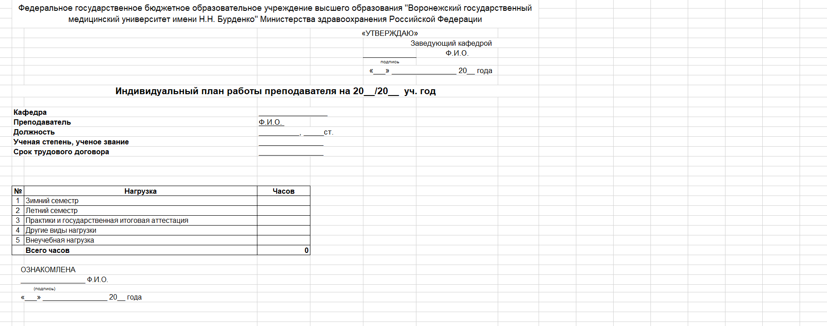

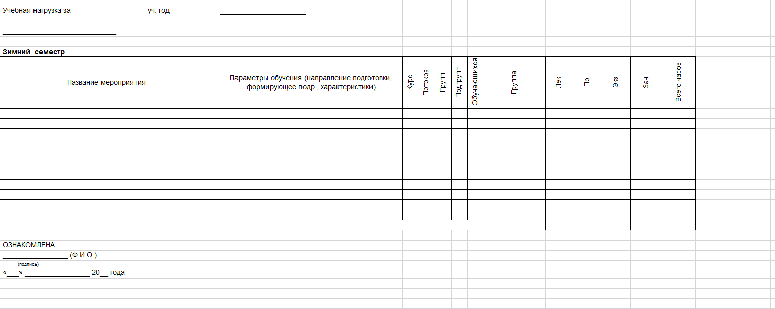
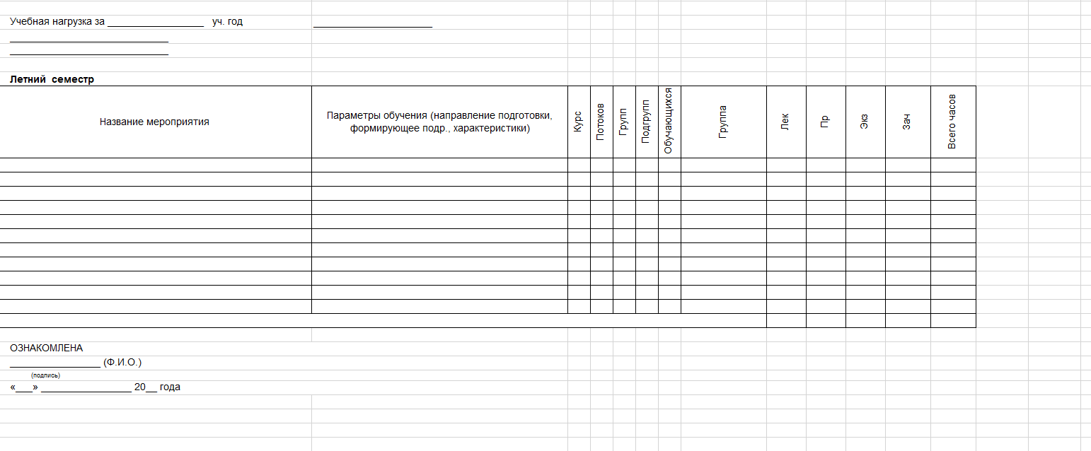
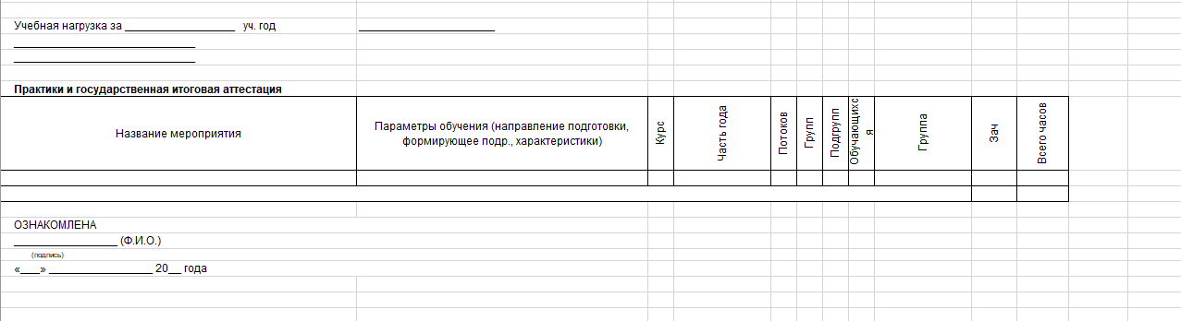

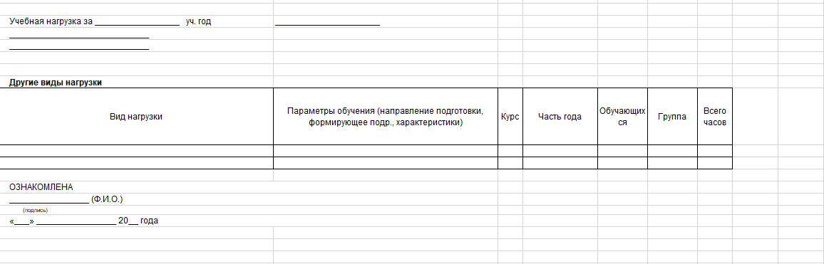

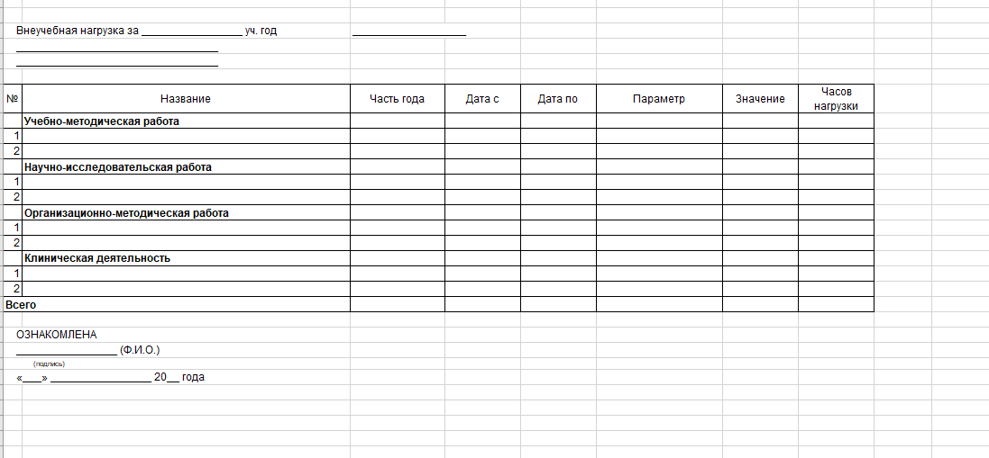

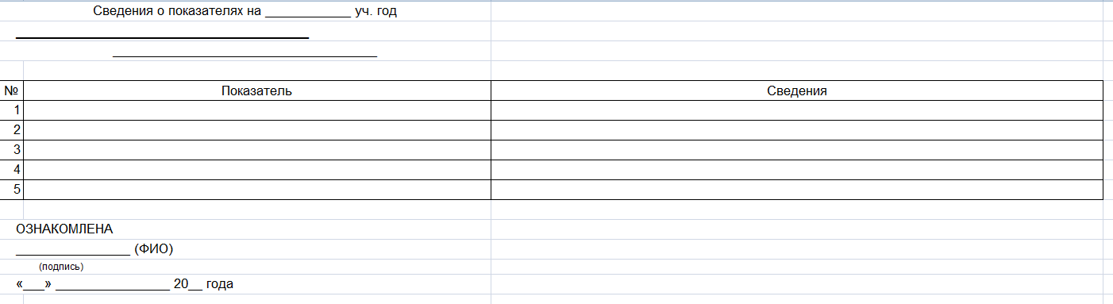

Приложение 10

Форма отчета по выполнению индивидуального плана работы
за 20__/20__ уч. год

